Муниципальное автономное общеобразовательное учреждение
«Итатская средняя общеобразовательная школа»
Томского района

Исследовательская работа
КАК СОХРАНИТЬ МОРОЖЕНОЕ МОРОЖЕННЫМ?

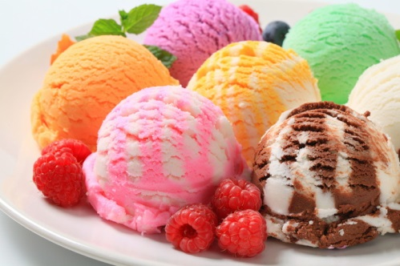
Выполнила ученица 7 класса:
Петрунина Алина
Руководитель:
Диденко Сергей Сергеевич,
учитель физики
Контактная информация:
serj_osaka@mail.ru
8 953 921 05 90

Томск 2016

Оглавление
Введение 3
Физика процесса поддержания температуры тела 4
Теплопередача и теплообмен 4
Недорогие способы поддержания температуры 5
Исследование способов поддержания температуры мороженого 6
Проведение исследования 6
Результаты исследования 7
Список литературы 8
Приложение 1 9

Введение

Мороженое является одним из самых любимых лакомств на планете. По данным Российской Бизнес-газеты, на каждого американца приходится около 10,3 кг мороженого в год, а каждый житель Австралии потребляет 10,2 кг мороженого в год, средний россиянин съедает в год около 2,6 кг мороженого. [1]
Думаю, что все любители мороженого не раз сталкивались с проблемой его доставки в мороженом виде до дома. Существует ряд народных «способов» решения этой проблемы. Но исследований на данную тему, и выбора лучшего способа, мною обнаружено не было. Поэтому я решила выяснить – как сохранить мороженое мороженным без специальных дорогостоящих приспособлений?
Гипотеза исследования связана с предположением о том, что с помощью подручных средств можно некоторое время сохранить мороженное мороженным.
Объект исследования: мороженое в вафельном стаканчике.
Предмет исследования: изменение температуры мороженого при различных способах поддержания температуры мороженого.
Цель исследования: выявить экспериментальным путем наиболее эффективный способ поддержания температуры мороженого.
Задачи:
- Изучить теплопроводность различных подручных материалов.
- Проанализировать наиболее распространенные способы поддержания температуры.
- Провести эксперименты по поддержанию температуры мороженого различными способами.
- Выбрать наиболее эффективный способ поддержания температуры мороженого.
- Познакомить окружающих с эффективным и экономичным способом поддержания температуры мороженого.

Физика процесса поддержания температуры тела

Теплопередача и теплообмен
Мороженое начинает таять при разности температур, когда температура вокруг выше температуры мороженого. Данный процесс в физике называется теплопередачей.
Теплопередача – это процесс переноса теплоты внутри тела или от одного тела к другому, обусловленный разностью температур.
Теплопроводность – это перенос тепла в результате непосредственного соприкосновения между молекулами вещества при их тепловом движении.
Интенсивность переноса теплоты зависит от свойств вещества, разности температур и подчиняется экспериментально установленным законам природы. Чтобы создавать эффективно работающие системы нагрева или охлаждения, разнообразные двигатели, энергоустановки, системы теплоизоляции, нужно знать принципы теплопередачи. В одних случаях теплообмен нежелателен (теплоизоляция плавильных печей, космических кораблей и т.п.), а в других он должен быть как можно больше (паровые котлы, теплообменники, кухонная посуда).
В нашем случае тепло от горячего передается к холодному. Если устранить все пути передачи тепла - то мороженое так и останется мороженным. А путей этих всего три - конвекция (в газах и жидкостях), теплопроводность (во всех телах, в твёрдом теле - единственный способ) и излучением. В нашем случае мы рассматриваем конвекцию и теплопроводность.[2]
Рассмотрим известную всем конструкцию – термос. Чтобы убрать конвекцию - термос делают в виде двух колб и между колбами делают вакуум. Нет переносчика тепла - нет конвекционных потерь. Чтобы убрать потери на излучение - внутренние стенки колбы делают зеркальными. Чем выше отражающая способность поверхности - тем меньше и её излучающая способность. Так же, чтобы убрать потери на теплопередачу - внутренняя колба соединяется с внешней только узкой горловиной. Можно ещё поставить дополнительные прокладки, для большей механической прочности, но всё равно - площадь контакта прокладок с колбами стараются делать минимальной. Вот так и получается - передачи тепла через конвекцию нет из-за вакуума, передачи излучением нет из-за зеркальной поверхности, передача теплопроводностью минимизирована конструкцией горловины. Теплу изнутри просто некуда деться, поэтому оно и сохраняется.

Недорогие способы поддержания температуры
Рассмотрев пример с термосом, можно предположить, что и с мороженым можно проделать то же самое. Вместо колб можно использовать полиэтиленовые пакеты. Мороженое положить в один пакет, положить еще в один, надуть его и плотно завязать.
Чтобы избежать потерь на излучение внутри пакета можно положить обычную пищевую фольгу.
Кроме того, пространство между пакетами можно заполнить какой либо термоизоляцией. Хорошо держат тепло такие материалы как пенополистирол, сухая стружка, опилки, пробковая крошка. Можно использовать различные минеральные и хлопковые ваты, ветоши, старые шерстяные вещи и т.д. А можно применить самый простой и дешевый материал, например, мятую газетную бумагу.

Исследование способов поддержания температуры мороженого

Проведение исследования
Эксперименты с поддержанием температуры проводили следующие – мороженное в полиэтиленовом пакете (далее «в пакете»), мороженое в двух полиэтиленовых пакетах, с воздушной прослойкой (далее «пакет в пакете»), мороженое в двух полиэтиленовых пакетах, с бумажной прослойкой (далее «Пакет в пакете с бумагой»), мороженое в пенопластовом контейнере (далее в контейнере), мороженое в бумаге и в полиэтиленовом пакете (далее «в пакете с бумагой»), мороженое в полиэтиленовом пакете, обвернутое фольгой (далее «в пакете с фольгой»), мороженое в фольге и двух полиэтиленовых пакетах с воздушной прослойкой (далее «пакет в пакете с фольгой»).
Было подготовлено 7 объектов для исследования. В мороженое были помещены электронные термометры, как показано на рисунке 1, каждые 6-8 минут измерения температуры записывались. Эксперимент прекращали по достижению температуры мороженого -2 градуса, так как дальнейшее измерение изменения температуры не имело смысла, в виду уже растаявшего мороженого. Данные экспериментов представлены в приложении 1.
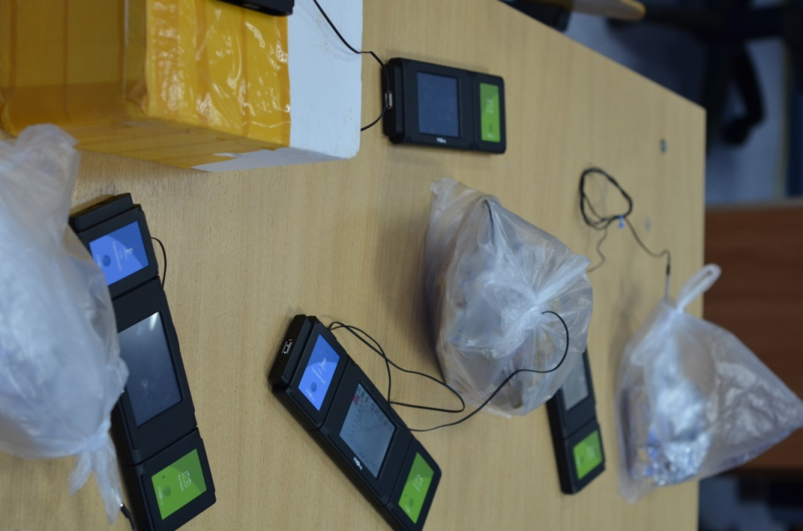
Рис. 1. Проведение эксперимента

Результаты исследования
В результате эксперимента получены данные, представленные в таблице 1.
Таблица 1. Результаты экспериментов
Название опыта | Время повышения температуры  от – 5 С° до -2 С°, мин
Пакет в пакете с фольгой | 65
В пакете с фольгой | 54
Пакет в пакете с бумагой | 49
В контейнере | 45
В пакете с бумагой | 35
Мороженое в пакете | 29
Пакет в пакете | 28

Как мы и ожидали, лучший результат показал эксперимент мороженое в фольге и двух полиэтиленовых пакетах с воздушной прослойкой, так как фольга препятствовала попаданию тепла в мороженное, а воздушная прослойка уменьшала теплопроводность.
На втором месте оказался опыт «Пакет в пакете с фольгой», то есть фольга опять фольга выступила в роли «экрана» отражающего тепло. А отсутствие замкнутой воздушной прослойки ухудшило результат почти на 10 минут, так как теплообмен был более интенсивным за счет диффузии с окружающим воздухом.
Без фольги наиболее эффективно, по данным эксперимента, сохранить температуру мороженого можно используя обычную бумагу и полиэтиленовые пакеты.
По результатам эксперимента можно сделать следующий вывод: чтобы сохранить мороженное мороженым необходимо использовать материалы с наименьшей теплопроводностью совместно с фольгой.

Список литературы
- Когда холод в радость. Российская Бизнес-газета. URL: http://www.rg.ru/2011/06/21/morojenoe.html
- Способы переноса теплоты. Температурное поле. Теплопроводность. Конвекция. Излучение. Теплообмен. Теплопередача. http://helpiks.org/2-65627.html

Приложение 1
Опыт «Мороженое в пакете»  Время, мин Температура, С°  0 -9  8 -8  16 -7,7  20 -7,2  28 -6,5  35 -6  45 -5,2  52 -4,8  62 -4,3  66 -3,8  76 -2,6  85 -1,4  95 -0,5 | Опыт «В пакете с фольгой»  Время, мин Температура, С°  0 -11  8 -10,4  17 -9  21 -8,5  28 -7,6  35 -7  43 -6,3  53 -5,8  60 -5,4  77 -4,6  84 -4,3  95 -3,7  105 -2,9  114 -2
Опыт «Пакет в пакете с бумагой»  Время, мин Температура, С°  0 -12,2  11 -10,2  15 -9,4  20 -8,8  28 -7,8  33 -7,4  46 -6,5  54 -6,1  64 -5,6  68 -5,1  78 -5  87 -4,8  97 -4,5  107 -4  117 -3,3 | Опыт "Пакет в пакете"  Время, мин Температура, С°  0 -5  11 -3,8  16 -3,4  20 -2,9  28 -2,1  34 -1,6  45 -0,7  52 -0,4

Пакет в пакете с фольгой  Время, мин Температура, С°  0 -11,5  10 -10,5  17 -9,2  21 -8,6  27 -7,8  36 -7,1  45 -6,5  54 -6,1  62 -5,8  68 -5,5  75 -5,2  85 -4,8  94 -4,7  106 -4,4  113 -4,1  140 -2 | Опыт «В пакете с бумагой»  Время, мин Температура, С°  0 -5,5  10 -4,8  16 -3,8  21 -3,4  27 -2,8  35 -2  43 -1,2  54 -0,2  Опыт «В контейнере»  Время, мин Температура, С°  0 -7  11 -6,3  16 -5,8  21 -5,2  27 -4,8  35 -4,1  43 -3,7  53 -3,2  60 -2,8  66 -2,3  78 -1,5  84 -1

